**LAPORAN PERTANGGUNG JAWABAN**

**WORKSHOP**

**PENDIDIKAN TEKNIK INFORMATIKA DAN KOMPUTER**

**FAKULTAS KEGURUAN DAN ILMU PENDIDIKAN**

**UNIVERSITAS BUNG HATTA**



**HIMPUNAN MAHASISWA MASYARAKAT PROGRAM STUDI PTIK**

**(HMMPS-PTIK)**

**FAKULTAS KEGURUAN DAN ILMU PENDIDIKAN**

**UNIVERSITAS BUNG HATTA**

**Padang, Juli 2019**

**YAYASAN PENDIDIKAN BUNG HATTA**

**FAKULTAS KEGURUAN DAN ILMU PENDIDIKAN**

**PROGRAM STUDI PENDIDIKAN TEKNIK INFORMATIKA DAN KOMPUTER**

**UNIVERSITAS BUNG HATTA**

***Kampus II Univ. Bung Hatta. Jl. By Pass Padang***

No : 05/Pan-Pel/HMMPS-PTIK/FKIP-UBH/VII-2019 Padang, 19 Juli 2019

Lamp : -

Hal : Laporan Keuangan

**Yth.**

**Dekan FKIP**

**Universitas Bung Hatta**

**Di Tempat**

Dengan hormat,

Seiring salam dari kami mendo’akan Bapak dalam keadaan sehat dan sukses menjalankan aktivitas sehari-hari. Amin

Sehubungan dengan telah berakhirnya kegiatan Workshop program studi Pendidikan Teknik Informatika dan Komputer Fakultas Keguruan dan Ilmu Pendidikan Universitas Bung Hatta.

Maka dengan surat ini kami melaporkan hasil laporan petanggung jawaban kegiatan kami dengan rincian seperti terlampir.

Demikian laporan yang dapat kami sampaikan. Atas perhatian Bapak kami ucapkan terimakasih.

**Hormat kami,**

**Panitia Pelaksana**

**Himpunan Mahasiswa Program Studi**

**Pendidikan Teknik Informatika dan Komputer**

|  |  |
| --- | --- |
| **Ketua Pelaksana**  **Triadmoko Denny Fatrosa** | **Sekretaris,**  **Aulia Annisa Hilda** |

**Menyetujui,**

|  |  |
| --- | --- |
| **Ketua Prodi PTIK**  **Dr.Eril Syahmaidi,M.Pd** | **Ketua HMPS PTIK**  **Berly Roza** |

**YAYASAN PENDIDIKAN BUNG HATTA**

**FAKULTAS KEGURUAN DAN ILMU PENDIDIKAN**

**PROGRAM STUDI PENDIDIKAN TEKNIK INFORMATIKA DAN KOMPUTER**

**UNIVERSITAS BUNG HATTA**

***Kampus II Univ. Bung Hatta. Jl. By Pass Padang***

No : 05/Pan-Pel/HMMPS-PTIK/FKIP-UBH/VII-2019 Padang, 19 Juli 2019

Lamp : -

Hal : Laporan Keuangan

**Yth.**

**Dekan FKIP**

**Universitas Bung Hatta**

**Di Tempat**

1. LATAR BELAKANG

Perkembangan industri 4.0 pada saat ini teknologi komunikasi berkembang dengan pesat dan sudah menjadi bagian yang sangat erat dengan masyarakat. Kebutuhan akan informasi baik berupa pengetahuan ataupun berita yang disajikan secara digital makin diminati oleh orang banyak. Mobile technology adalah salah satu media digital yang menyediakan layanan informasi secara online, salah satu alat komunikasi yang menyediakan mobile technology adalah handphone.

Setiap handphone memiliki sistem operasi yang berfungsi melakukan kontrol dan manajemen perangkat keras dan juga operasi-operasi dasar sistem, salah satu contohnya adalah sistem operasi Android. Android sendiri merupakan sistem operasi mobile berbasis Linux yang bersifat open source, artinya aplikasi ini terbuka bagi para pengembang agar dapat menciptakan berbagai macam aplikasi yang diinginkan ataupun mengembangkan aplikasi.

Melihat peluang yang ada Kami Himpunan Masyarakat Mahasiswa Pendidikan Teknik Informatika dan Komputer (HMMPS-PTIK) Fakultas Keguruan dan Ilmu Pendidikan Universitas Bung Hattta mengangkat acara Workshop **“Startup Development in Millenial and Industrial Era 4.0”.**

1. NAMA KEGIATAN

Kegiatan ini diberi nama :

**Workshop**

1. TEMA KEGIATAN

***“*Startup Development in Millenial and Industrial Era 4.0*”***

1. TUJUAN KEGIATAN

Tujuan dari kegiatan ini adalah:

1. Memberikan wawasan kepada mahasiswa tentang pengembangan startup.
2. Memberikan pemahaman tentang perencanaan pembuatan aplikasi startup.
3. MANFAAT

Diharapkan manfaat dari kegiatan ini adalah :

1. Meningkatkan pengetahuan tentang pengembangan startup.
2. Menumbuhkan minat dalam membangun aplikasi smartphone di era industry 4.0.
3. BENTUK KEGIATAN

Kegiatan ini merupakan Kegiatan Pelatihan yang diadakan 1 hari, untuk mengembangkan pembuatan aplikasi berbasis android menggunakan android studio di era milenial 4.0.

1. WAKTU DAN PELAKSANAAN

Kegiatan ini dilaksanakan pada :

Hari/tanggal : Kamis, 18 Juli 2019

Waktu : 08.00 s.d selesai

Tempat : Balairung Caraka, Kampus Proklamator 1

1. SASARAN

Mahasiswa jurusan PTIK dan Mahasiswa selingkungan Universitas Bung Hatta

1. SUMBER DANA
2. Dana Kemahasiswaan Fakultas Keguruan dan Ilmu Pendidikan Universitas Bung Hatta sebesar Rp 2.000.000,-
3. Insert Mahasiswa sebesar Rp. 510.000,-
4. SUSUNAN KEPANITIAAN

**Susunan Panitia Pelaksana**

**Pelindung** : Drs. Khairul, M.Sc (Dekan FKIP)

Dr. Syukma Netti, M.Si (Wakil Dekan FKIP)

**Pengarah**  : Dr. Eril Syahmaidi,M.Pd (Ketua Prodi PTIK)

Berly Roza (Ketua HMMPS PTIK)

**Ketua Pelaksana** : Triadmoko Denny Fatrosa

**Sekretaris** : Aulia Annisa Hilda

**Bendahara** : Anisa Febrina

**Divisi Sekretariatan**

Koordinator : Chairumah Hasri

Anggota : Alvano Muzaki

**Divisi Acara**

Koordinator : Indra Saputra

Anggota : Ariska

**Divisi Perlengkapan**

Koordinator : Bambang Dariyatno

Anggota : Ikhsan Akbar

**Divisi Humas**

Koordinator : Ryan Gustian

Anggota : Anggian Sostenes

**Divisi Konsumsi**

Koordinator : Sonya Permatasari

Anggota : Muliyani

1. PENDANAAN

LAPORAN PERTANGGUNG JAWABAN

WORKSHOP

PENDIDIKAN TEKNIK INFORMATIKA DAN KOMPUTER

FAKULTAS KEGURUAN DAN ILMU PENDIDIKAN

UNIVERSITAS BUNG HATTA

1. Total Pemasukan

Dana kemahasiswaan Rp. 2.000.000,-

Insert Mahasiswa Rp. 510.000,-

1. Total Pengeluaran
2. **Bidang Kesekretariatan**

|  |  |  |  |  |  |
| --- | --- | --- | --- | --- | --- |
| **NO** | **Nama Barang** | **Jumlah** | **Harga satuan**  **(Rp.)** | **Harga Total**  **(Rp.)** | **Ket Bon** |
| 1 | Print Proposal | 2 Rangkap | 5000,- | 10.000,- | Ada |
| 2 | Print (absen + Roundown acara) | 12 Lembar | 300,- | 3.600,- | Ada |
| 3 | Kokarde Panitia | 17 Lembar | 4000,- | 68.000,- | Ada |
| 4 | Amplop | 20 Lembar | 500,- | 10.000,- | Ada |
| 5 | Print Sertifikat Pemateri | 1 Lembar | 3000,- | 3.000,- | Ada |
| 6 | Sertifikat | 51 Lembar | 3000,- | 153.000,- | Ada |
|  |  |  | **TOTAL =** | **Rp. 247.600,-** |  |

**2. Bidang Komsumsi**

|  |  |  |  |  |  |
| --- | --- | --- | --- | --- | --- |
| **No** | **Nama Barang** | **Jumlah** | **Harga Satuan**  **(Rp.)** | **Harga Total**  **(Rp.)** | **Ket Bon** |
| 1 | Nasi Bungkus | 50 Bungkus | 10.000,- | 500.000,- | Ada |
| 2 | Kotak Nasi | 5 Kotak | 2.000,- | 10.000,- | Ada |
| 3 | Bakwan | 80 Buah | 1.000,- | 80.000,- | Ada |
| 4 | Dadar Gulung | 85 Buah | 1.000,- | 85.000,- | Ada |
| 5 | Risoles | 85 Buah | 1.000,- | 85.000,- | Ada |
| 6 | Kotak Snack | 80 Lembar | 1.000,- | 80.000,- | Ada |
| 7 | Aiya sajuak | 2 Dus | 16.500,- | 33.000,- | Ada |
| 8 | Aiya sajuak | 2 Dus | 15.000,- | 30.000,- | Ada |
| 9 | Pisang | 1 Sisir | - | 20.000,- | Ada |
| 10 | Serbet | 2 Bungkus | 2.000,- | 4.000,- | Ada |
| 11 | Aqua | 10 Botol | 3.000,- | 30.000,- | Ada |
| 12 | Aqua | 5 Botol | 2.500,- | 12.500,- | Ada |
| 13 | Agar –agar | 10 Buah | 2.000,- | 20.000,- | Ada |
| 14 | Roti | 10 Buah | 4.000,- | 40.000,- | Ada |
| **TOTAL =** | | | | **Rp.1.029.500,-** |  |

**3.Bidang Perlengkapan**

|  |  |  |  |  |  |
| --- | --- | --- | --- | --- | --- |
| **No** | **Nama Barang** | **Jumlah** | **Harga Satuan**  **(Rp.)** | **Harga Total**  **(Rp.)** | **Ket Bon** |
| 1 | Spanduk 1.5x5 m | 2 Buah | 150.000,- | 300.000,- | Ada |
| 2 | Tali rapia | 1 Gulung | - | 3.000,- | Ada |
| 3 | Batrei Mic AA | 2 Psg | 18.000,- | 36.000,- | Ada |
| 4 | Baterai Mic | 2 Buah | 15.000,- | 30.000,- | Ada |
| 5 | Balon | 10 Pcs | 1.500,- | 15.000,- | Ada |
| 6 | Selinger | 1 Buah | - | 7.000,- | Ada |
| 7 | Stepler | 1 Buah | - | 13.000,- | Ada |
| 8 | Isi Stepler | 1 kotak | - | 2.000,- | Ada |
| 9 | Pita | 1 gulung | - | 10.000,- | Ada |
| 10 | Selotip | 1 buah | - | 2.000,- | Ada |
| 11 | Karton | 1 lembar | - | 3.000,- | Ada |
| 12 | Cutter | 1 buah | - | 2.000,- | Ada |
|  |  |  | **TOTAL =** | **423.000,-** |  |

**4. Bidang Acara**

|  |  |  |  |  |  |
| --- | --- | --- | --- | --- | --- |
| **No** | **Nama Barang** | **Jumlah** | **Harga Satuan**  **(Rp.)** | **Harga Total**  **(Rp.)** | **Ket Bon** |
| 1 | Doorprize (flasdisk) | 1 Buah | 35.000,- | 35.000,- | Ada |
| 2 | Doorprize  (binder ) | 1 buah | 18.000,- | 18.000,- | Ada |
| 3 | Doorprize  (kuota axis) | 1 buah | 24.000,- | 24.000,- | Ada |
| 4 | Honor Pemateri | 1 Orang | - | 750.000,- | Ada |
| 5 | Laminating | 5 Lembar | 1.400,- | 8.000,- | Ada |
| 6 | Map | 1 lembar | - | 1.000,- | Ada |
| 7 | Kertas Hias | 1 lembar | - | 1.500,- | Ada |
|  |  |  | **TOTAL =** | **Rp. 837.500,-** |  |

**Total pemasukan**

**Jumlah total dana masuk Rp. 2.510.000,-**

**Total pengeluaran**

* Bidang Kesetariatan = Rp. 247.600,-
* Bidang Konsumsi = Rp. 1.029.500,-
* Bidang Perlengkapan =Rp. 423.000,-
* Bidang Acara =Rp. 837.500,- +

**Total pengeluaran =Rp. 2.537.600,-**

**Total Sisa Dana**

* Dana Masuk =Rp. 2.510.000,-
* Dana Keluar ____ =Rp. 2.537.500,- _-

**Total Kekurangan Dana =Rp. - 27.500,-**

**LEMBAR PENGESAHAN**

**WORKSHOP**

**PENDIDIKAN TEKNIK INFORMATIKA DAN KOMPUTER**

**FAKULTAS KEGURUAN DAN ILMU PENDIDIKAN**

**UNIVERSITAS BUNG HATTA**

**Hormat kami,**

**Panitia Pelaksana**

|  |  |
| --- | --- |
| **Ketua Pelaksana**  **Triadmoko Denny Fatrosa** | **Padang, Juli 2019**  **Sekretaris,**  **Aulia Annisa Hilda** |

**Menyetujui,**

|  |  |
| --- | --- |
| **Ketua BEMMF-KIP**  **Miftahur Rahmah** | **Ketua HMMPS PTIK**  **Berly Roza** |

**Mengetahui,**

**Ketua Prodi PTIK**

**Fakultas Keguruan dan Ilmu Pendidikan**

**Dr.Eril Syahmaidi,M.Pd**

**FOTO-FOTO KEGIATAN**

**GRAND WORKSHOP PTIK**

**PENDIDIKAN TEKNIK INFORMATIKA DAN KOMPUTER**

**FAKULTAS KEGURUAN DAN ILMU PENDIDIKAN**

**UNIVERSITAS BUNG HATTA**

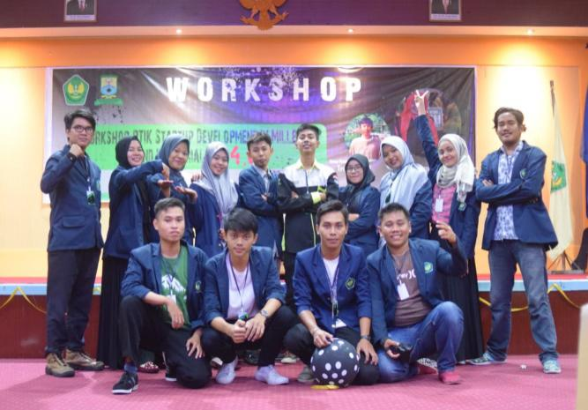 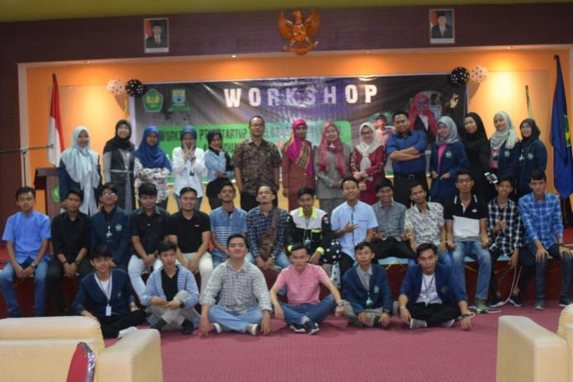

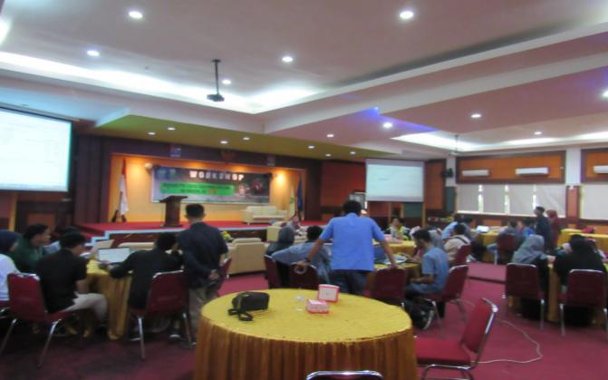 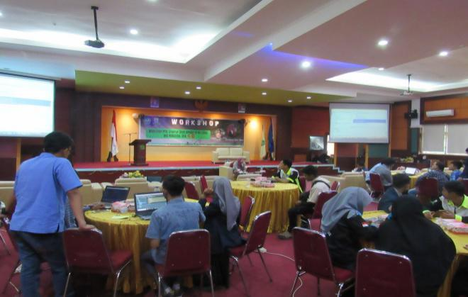

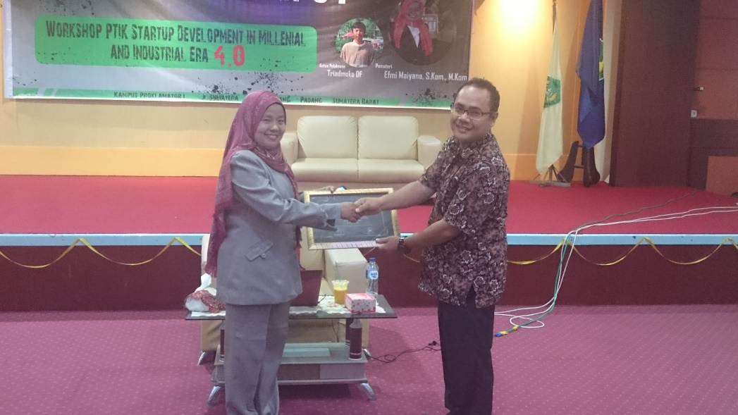

**Draft Acara**

|  |  |  |  |
| --- | --- | --- | --- |
| **No** | **Pukul** | **Kegiatan** | **Ket** |
| 1 | 08.00 – 08.30 WIB | Registrasi Peserta | Panitia Acara |
| 2 | 08.30 – 09.00 WIB | **Pembukaan**   * 1. Pembacaan Ayat Suci Al-qur’an   2. Menyanyikan Lagu Indonesia Raya   3. Menyanyikan Mars Bung Hatta   4. Kata Sambutan  1. Ketua Pelaksana 2. Ketua HMMPS – PTIK 3. Ketua BEMMF-KIP 4. Ketua Jurusan sekaligus membuka acara secara resmi    1. Do’a    2. Penutup | MC Formal  Triadmoko Denny Fatrosa  Berly Roza  Miftahur Rahmah  Dr.Eril Syahmaidi,M.Pd |
| 3 | 09.15 – 12.00 WIB | **Acara Inti**  Penyampaian Materi Sesi 1 | Efmi Maiyana S.Kom,M.Kom |
| 4 | 12.00 – 13.30 WIB | ISHOMA | Panitia |
| 5 | 13.30 - 15.00 WIB | Penyampaian Materi Sesi 2 | Efmi Maiyana S.Kom,M.Kom |
| 6 | 15.00 - Selesai | **Penutup** | Panitia |